

**Artículo original**

**Eficiencia del diagnóstico genómico en el Hospital de Niños Ricardo Gutiérrez**

## Efficiency of genomic diagnosis at the Hospital de Niños Ricardo Gutiérrez

Paula Alejandra Scagliaa, María Esnaola Azcoitib, Bárbara Casalic, Florencia Villegasd, Romina Armandoe, Agustín Izquierdof, Lourdes Correa Britog, Marianela Maierh, María del Carmen Fer- nándezi, Marina Szlagoj, Solange Rosenbrockk, Diego Raffol, Adriana Boywittm, Gabriela Sansón, Sandra Rozentalñ, Ana Sol Riescoo, Rodolfo De Bellisp, Andrea Arcariq, Ignacio Bergadár, Claudia Arberass, Rodolfo Alberto Reyt, María Gabriela Ropelatou

**Resumen**

Introducción: Las técnicas de secuenciación de nueva generación (NGS) y de hibridación genómica comparativa empleando array (array-CGH) permiten el diagnóstico etiopatogénico de diversas enferme-dades genéticas de la infancia con un rédito diagnóstico variable (15-80%) dependiendo del tipo de patología y de la estrategia de estudio genómico que se emplee. Objetivo: Evaluar la eficiencia y el impacto clínico del proceso de diagnóstico genómico en el Hospital de Niños Ricardo Gutiérrez. Métodos: Para la implementación del proceso se conformó un equipo interdisciplinario de profesionales. Se inclu-yeron niños con sospecha de enfermedades genéticas. Se utilizaron dos técnicas genómicas: NGS para detectar variantes de secuencia génica y array-CGH para variantes en el número de copias del genoma (CNVs, es decir, pérdidas o ganancias de material genómico). Las variantes se clasificaron según su potencial patogenicidad. Se consideraron positivos los casos con variantes patogénicas que expliquen el fenotipo. Se calculó la eficiencia diagnóstica (ED) como la proporción de casos positivos respecto del total de casos. Resultados: Se estudiaron 773 casos. La ED de NGS fue 46±4% y de array-CGH fue 17±4%. El 39% de las variantes génicas no habían sido reportadas previamente. El tiempo de odisea diagnóstica fue de 6,0 años (2,2 a 11,9 años). Conclusiones: Se logró implementar el proceso de diag-nóstico genómico en el Hospital alcanzando resultados de ED similares a otros centros pediátricos en el mundo que estudian enfermedades poco frecuentes y establecer nuevas estrategias para conocer su base genética.

**Palabras clave:** Enfermedades Genéticas Congénitas, Secuenciación de Nueva Generación (NGS), Exoma, Hibridación Genómica Comparativa empleando array (array-CGH), Variaciones en el Número de Copias de ADN (CNVs).

**Abstract**

Introduction: Next-generation sequencing (NGS) and comparative genomic hybridization (array-CGH) techniques allow the etiopathogenic diagnosis of pediatric genetic diseases with a variable diagnostic yield (15-80%) depending on the pathology and the study strategy used. Objective: To evaluate the efficiency and clinical impact of the genomic diagnostic process at the Ricardo Gutiérrez Children's Hospital. Methods: An interdisciplinary clinical genomic team was formed to imple- ment the process. Children with suspected genetic diseases were included. Two genomic techniques were used: NGS to detect gene sequence variants and array-CGH for genome copy number variants (CNVs, losses or gains of genetic material). Variants were classified according to their pathogenic po- tential. Cases with pathogenic variants that explain the phenotype were considered positive. Diagnostic efficiency (DE) was calculated as the proportion of positive cases relative to the total number of cases.



Results: 773 cases were studied. The DE for NGS was 46±4% and for array-CGH, 17±4%. Thirty-nine percent of the gene variants had not been previously reported. The diagnostic odyssey was 6.0 years (2.2 to 11.9 years). Conclusions: The genomic diagnostic process implemented at the Hospital, allowed us to achieve DE in line with those of other pediatric centers worldwide and to establish new strategies to understand genetic bases of pediatric disorders.

**Key words:** Genetic Diseases, Inborn, Next Generation Sequencing (NGS), Comparative Genomic Hy- bridization (array-CGH), DNA Copy Number Variants (CNVs).

### Introducción

En Argentina, la tasa de mortalidad infantil del 2021 -según el Instituto Nacional de Estadísticas y Censos- fue de 8,0 cada 1000 nacidos.1 Las anomalías congénitas y las enfer- medades genéticas representan la segunda causa de muerte en el primer año de vida y la tercera en la edad pediátrica.1 Las enfermedades poco frecuentes (EPOF) afectan en conjunto al 4-8 % de la población mundial.2,3

En Argentina, la prevalencia de dichas EPOF no se ha evaluado aún, pero en base a la extrapolación de los datos mundiales y la población total en el año 2021 según el INDEC1 se estima en aproximadamente 3,6 millones de personas. Actualmente existen unas 6000-7000 EPOF con posible etiología genética y en más de 4500 de ellas se han identificado los genes causales.2,4

El acceso a nuevas tecnologías como la secuenciación de nueva generación (NGS) y las técnicas de hibridación genómica comparativa empleando arrays (array-CGH) ha revolu- cionado la investigación y el diagnóstico genómico, representando el mayor avance en la iden- tificación de la etiología de las enfermedades genéticas y posibilitando intervenciones oportu- nas que cambian radicalmente el curso de la enfermedad.5,6 Conocer la etiología precisa per- mite además el asesoramiento genético oportuno sobre aspectos preventivos, riesgos de re- currencia y opciones reproductivas.

En el Hospital de Niños Ricardo Gutiérrez, hasta 2018 el diagnóstico de enfermedades de base genética se abordaba con técnicas microscópicas como el cariotipo para casos con sospecha de anomalías cromosómicas, secuenciación de genes candidatos por técnica de San- ger para unas pocas patologías específicas y, en limitados casos, mediante el envío de mues- tras a otros centros nacionales o internacionales para su estudio genético.

El objetivo del presente estudio fue evaluar la eficiencia y el impacto clínico del diag- nóstico genómico y generar conocimiento sobre las bases genéticas de enfermedades pediá- tricas en la población de pacientes que concurren al Hospital de Niños Ricardo Gutiérrez (HNRG).



**Pacientes y métodos**

# Diseño del estudio, criterios de inclusión y exclusión

Se realizó un estudio de corte transversal, analítico, prospectivo. Se incluyeron niños de 0 a 18 años con sospecha de enfermedad genética, atendidos en el HNRG entre marzo del 2018 y junio del 2024. Se estudiaron los siguientes grupos de patologías: endocrinopatías, síndromes genéticos, incluyendo trastornos del neurodesarrollo (TND) y anomalías congénitas múltiples (ACM), errores congénitos del metabolismo, enfermedades hematológicas, enferme- dades respiratorias, nefropatías y errores innatos de la inmunidad. Se excluyeron aquellos pacientes que no contaban con una historia clínica actualizada, así como aquellos cuyos res- ponsables no aceptaron participar en el estudio.

# Intervención y registro de datos

Se conformó un grupo interdisciplinario de profesionales (Genómica Clínica de Enfer- medades Pediátricas: GCEP) compuesto por 4 bioquímicas especialistas en NGS y array-CGH, 1 bioinformático, 4 genetistas, 1 coordinadora de ensayos clínicos y 1 bioquímica coordinadora del GCEP. Se capacitó a pediatras especialistas del hospital para la inclusión de casos e inter- acción con el GCEP. El GCEP diseñó un flujograma (figura 1) describiendo el proceso completo de diagnóstico genómico. Se establecieron protocolos estandarizados para la inclusión de ca- sos, la realización de los estudios genómicos, el análisis de resultados e intercambio interdis- ciplinario, la elaboración del informe del estudio, la devolución y el asesoramiento genético familiar. El médico pediatra derivante completó una “ficha clínica” en la que incluyó una des- cripción del fenotipo utilizando términos estandarizados (HPO),7 resultados de estudios com- plementarios, diagnóstico presuntivo y diagnósticos diferenciales, lista de genes candidatos, antecedentes familiares, impacto clínico potencial del diagnóstico etiológico de certeza.

Se completó la caracterización del cuadro clínico mediante la detección de dismorfias, la solicitud de estudios complementarios adicionales y la ampliación de la genealogía a 3 ge- neraciones para recabar antecedentes familiares relevantes. Esto permitió orientar la estrate- gia diagnóstica y seleccionar el estudio más apropiado: se estudiaron mediante array-CGH aquellos pacientes que presentaron ACM y/o TND, y para aquellos casos con mayor sospecha de enfermedad génica se utilizó NGS. Se consideró emplear secuencialmente ambas técnicas en los casos en los que array-CGH resultara negativo y existiera alta sospecha de enfermedad de causa génica que pudiera ser abordada con técnica de NGS. En esta etapa se obtuvo el consentimiento informado incluyendo la decisión de la familia sobre la posibilidad de conocer o no los hallazgos secundarios. Para los estudios de NGS y array-CGH se utilizaron muestras



de ADN extraídas con el kit Gentra PureGene (Qiagen, USA) a partir de sangre periférica de los casos índices y sus progenitores (trío). En los casos necesarios, el estudio se extendió a otros familiares. Los estudios se realizaron en el Laboratorio de Genómica del área de Medicina Traslacional. Luego de un proceso de intercambio y discusión de resultados entre el GCEP y el médico derivante, se realizó el informe del estudio genómico, el asesoramiento genético a los familiares y el registro de los indicadores de impacto clínico. Se diseñó una base de datos (BD) en la plataforma en línea RedCap8 para el registro de datos de cada etapa del proceso.

**Figura 1. Flujograma del proceso de diagnóstico genómico**

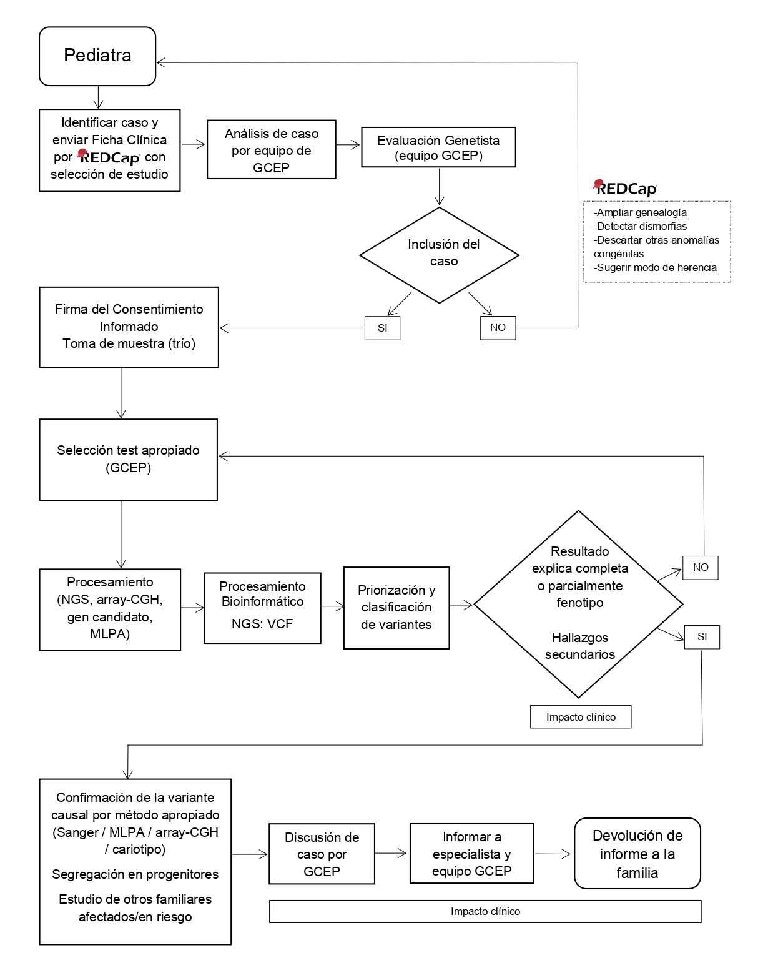

Se describen las etapas del proceso que comprenden la inclusión de casos y su evaluación por el grupo interdisciplinario de Genómica Clínica de Enfermedades Pediátricas (GCEP), la toma de muestra de ADN, la selección del estudio genómico apropiado y su realización en el Laboratorio de Genómica del área de Medicina Traslacional, la discusión e intercambio de resultados, la elaboración del informe, la devolución y el asesoramiento genético a las familias (ver glosario).

**Fuente:** Elaboración propia.



# Estudios Genómicos

## Secuenciación NGS

Se utilizó NGS como método para detectar variantes de secuencias puntuales o peque- ñas (VS), incluyendo cambio de sentido (missense), sin sentido (nonsense), alteración del proceso de corte y empalme del ARNm (splicing), y deleciones e inserciones que provocan cambios del marco de lectura (frameshift). Se utilizó un secuenciador NextSeq500 (Illumina, Inc., USA). Adicionalmente, los mismos datos de secuenciación se utilizaron para predecir pérdidas y ganancias de material genético de mayor tamaño (CNVs) que pueden ser causales de patología. Para lograr la implementación de la técnica de NGS en el Laboratorio de Genó- mica del área de Medicina Traslacional del Hospital se realizó una prueba de concepto cuyos detalles se describen en el material suplementario. El flujo de trabajo de NGS se muestra en la figura 2.

**Figura 2. Flujo de Trabajo: Secuenciación de Nueva Generación (NGS)**

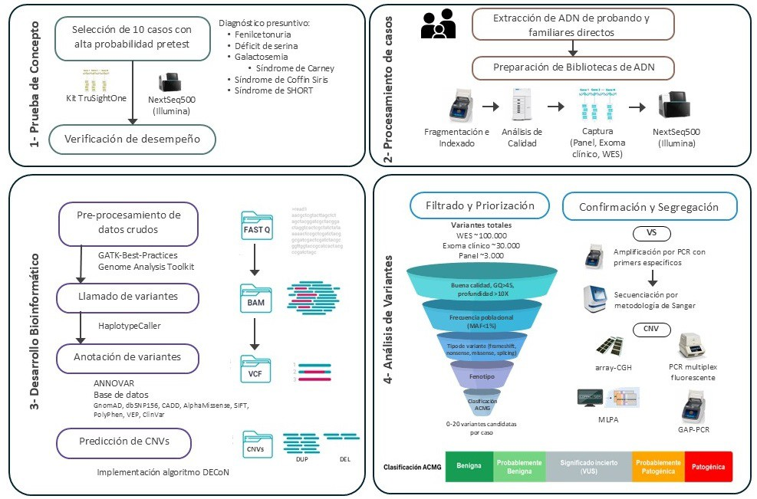

**2.1.** Esquema de la prueba de concepto para NGS realizada con 10 casos seleccionados con diferentes patologías (ver detalle en material suplementario). **2.2.** Esquematización del laboratorio húmedo del proceso de NGS. **2.3.** Procesamiento bioinformático (pipeline desarrollado en nuestro hospital). **2.4.** Representación del proceso de filtrado, priorización y clasificación de variantes. Se muestra también el proceso de confirmación y análisis de segregación de las variantes halladas por NGS utilizando secuen- ciación Sanger para las variantes de secuencia o array-CGH, MLPA u otras opciones de PCR para las variantes en el número de copias (ver glosario).

**Fuente:** Elaboración propia.



El procesamiento de las muestras se inicia con la fragmentación del ADN y el agregado de índices que permiten identificar cada muestra para poder secuenciarlas simultáneamente. Las bibliotecas de ADN así generadas se incuban con sondas que permiten capturar las regio- nes de interés que serán luego secuenciadas. En una primera etapa del estudio, se utilizaron 2 kits comerciales con sondas para capturar la región codificante (exones) junto con las regio- nes flanqueantes de los genes con asociación clínica probada a patologías genéticas: TSO (TruSightOne Illumina Inc, USA), 4800 genes e Inherited Disease Panel, 2300 genes (Agilent Technologies Inc., USA). Este tipo de paneles de genes se conocen como exoma clínico. En una segunda etapa del estudio, se diseñó un panel propio de 320 genes (Twist, USA) en base al conocimiento adquirido sobre las necesidades diagnósticas y de investigación de nuestro hospital. El mismo incluyó los genes causales de patologías con mayor demanda hospitalaria y los genes de interés para los grupos de investigación relacionados al proyecto. Para ello se consultaron diferentes repositorios de información curada por expertos (ClinGen,9 PanelApp,10 Genereviews11) y se revisó la bibliografía.

Para incorporar el análisis de exoma completo (WES), que incluye los exones de alre- dedor de 20 000 genes, se secuenciaron 165 casos en la empresa 3Billion (WES-3B), realizando el procesamiento bioinformático y análisis de los casos en el Laboratorio de Genómica del Hospital. En el 2024 se inició el procesamiento técnico y bioinformático de WES localmente (Exome 2.0 Plus Comprehensive Exome Spike-in, Twist, WES-HNRG).

## Desarrollo bioinformático

Los datos resultantes de la secuenciación NGS se analizaron con un pipeline bioinfor- mático de desarrollo propio. Este proceso implica el uso de una serie concatenada de progra- mas informáticos que toman la información generada en el paso anterior hasta obtener final- mente un listado de las variantes presentes en cada muestra analizada con la información biológica asociada (figura 2.3). Para el desarrollo del pipeline bioinformático se siguieron las buenas prácticas del Broad Institute12 y se utilizó la batería de herramientas provistas por Genome Analysis Toolkit (GATK).13

Las lecturas se alinearon al genoma de referencia hg19 o hg38. El llamado de variantes de secuencia (VS) se realizó con HaplotypeCaller13 y la anotación funcional con ANNOVAR,14 SnpEff15 y bases de datos propias de frecuencia poblacional intrahospitalaria. Para la predicción de CNVs se aplicó la herramienta DECoN,16 basada en el análisis de la cantidad de lecturas, que permite detectar deleciones o duplicaciones a nivel de exones y genes completos.



## Priorización de variantes de secuencia

El número de variantes obtenidas en los ensayos de secuenciación depende del número de genes evaluados. Para paneles de 300 genes se obtienen aproximadamente 3000 variantes por paciente, para los exomas clínicos 30 000 variantes por paciente y para los exomas com- pletos aproximadamente 100 000 variantes por paciente. Partiendo de este número de varian- tes se requiere seleccionar aquellas que puedan estar relacionadas con el fenotipo de cada caso. Este proceso, que se conoce como filtrado y priorización de variantes, se realizó con la plataforma B_Platform.17 Para ello se considera un listado de genes candidatos asociados a la patología en estudio y criterios que permiten estimar la patogenicidad de una variante, así como el modo de herencia propuesto para la patología, entre otros (figura 2.4). La evaluación de las variantes requirió un análisis exhaustivo de sus características intrínsecas incluyendo el potencial impacto sobre la estructura y función de la proteína o el procesamiento del ARNm (splicing), la frecuencia poblacional, la segregación de la variante en la familia según el modelo de herencia y la correlación del fenotipo con el genotipo. Para ello se consideró la información existente en las bases de datos (ClinVar,18 ClinGen,9 gnomAD,19 Uniprot,20 PFAM,21 OMIM4) y en la bibliografía, y las predicciones de las herramientas bioinformáticas (REVEL,22 SpliceAI23). Se utilizaron las guías específicas de genes y patologías elaboradas por los paneles de expertos de ClinGen (RASopatías, *FBN1*, *MYH7*, *DICER1*, *PAH*, *PTEN*, entre otras). Se estable- cieron procedimientos estandarizados de clasificación de variantes según las recomendaciones del American College of Medical Genetics and Genomics y el American College of Pathologists (ACMG/AMP)24 y del panel de expertos de ClinGen25 con el fin de consensuar la aplicación de criterios entre los diferentes analistas. Las variantes priorizadas fueron clasificadas en 5 cate- gorías: Patogénicas (P), probablemente patogénicas (PP), variantes de significado incierto

(VUS), probablemente benignas (PB) y benignas (B) (figura 2.4).

## Confirmación y estudios de segregación familiar

Se realizaron estudios de confirmación de todas las variantes de secuencia priorizadas y su segregación en todos los progenitores y familiares afectados o en riesgo en los que se contaba con muestra de ADN mediante amplificación por PCR con primers específicos seguida de secuenciación Sanger en un analizador genético ABI3500 (Applied Biosystems, Thermo Fisher Scientific, USA). Para la confirmación de las CNVs se emplearon diversas técnicas: array- CGH, MLPA (Amplificación de múltiples sondas dependiente de ligación), y variantes de la PCR (figura 2.4).



## Estudios de array-CGH

La técnica de array-CGH se empleó para la detección de CNVs que corresponden a pérdidas o ganancias de material genómico (figura 3). Esta técnica consiste en la hibridación simultánea de dos muestras de ADN en igualdad de proporciones, ADN del paciente y ADN de referencia, marcados con diferentes fluorocromos sobre una matriz o plataforma sólida (array) en el que se encuentran adheridos millones de segmentos de ADN (sondas) que abarcan re- giones distribuidas en el genoma completo. Cada sonda complementaria a una región especí- fica y conocida del genoma está inmovilizada en una posición determinada del vidrio (matriz). De esta manera, es posible detectar las pérdidas o ganancias de material genómico respecto del ADN de referencia de acuerdo con el color resultante tal como se muestra en la figura 3. Se realizó una prueba de concepto utilizando 3 casos con anomalía cromosómica visible por cariotipo, verificadas satisfactoriamente por array-CGH. Se describen los casos estudiados en material suplementario.

Se emplearon plataformas que permiten estudiar 8 pacientes en simultáneo y analizar 60 000 regiones genómicas asociadas a TND y ACM con una resolución media de 110 Kb (SurePrint G3 ISCA V2 CGH 8x60K, G3 Unrestricted CGH, Agilent Technologies Inc., USA). Se utilizó el software Cytogenomics 5.2.14 y el algoritmo Aberration Detection Method 2 (ADM-2) (Agilent Technologies, Inc., USA) para el procesamiento de los datos y análisis bioinformático.

## Priorización y clasificación de CNVs

Al igual que las variantes de secuencia, las CNVs fueron clasificadas en 5 categorías de acuerdo con su grado de patogenicidad siguiendo las normas internacionales específicas para esta técnica (ACMG26 y ClinGen27). Las principales bases de datos utilizadas fueron DGV,28 DECIPHER,29 ClinVar,18 entre otras (figura 3).

# Cálculo de la eficiencia diagnóstica (ED)

Se calculó la ED evaluando la proporción de casos **positivos** sobre casos **totales**. En el caso particular del array-CGH se consideraron solo aquellos casos con resultado de cariotipo normal o sin estudio previo de cariotipo. Se realizó un análisis del total de casos y por grupo de patologías. Los resultados se clasificaron en las siguientes 3 categorías:

* **Positivos:** Casos con variantes de secuencia o CNVs patogénicas o probablemente patogénicas que pudieran explicar el fenotipo clínico que motivó el estudio, y que cum- plieran con el modo de herencia descripto para la patología.



* **Negativos:** Casos sin variantes de interés en los genes candidatos propuestos o en otros que pudieran asociarse a la patología.
* **No concluyentes:** Casos en los que se encontraron sólo variantes de significado in- cierto en genes o región genómica que explica la patología, o con una sola variante P/PP en patología de herencia autosómica recesiva, o 2 variantes P/PP con genotipo aún no confirmado, o CNV P/PP predicha por NGS sin confirmación, o CNV por array P/PP que no explica el fenotipo.

**Figura 3. Flujo de Trabajo: Hibridación Genómica Comparativa (Array-CGH)**

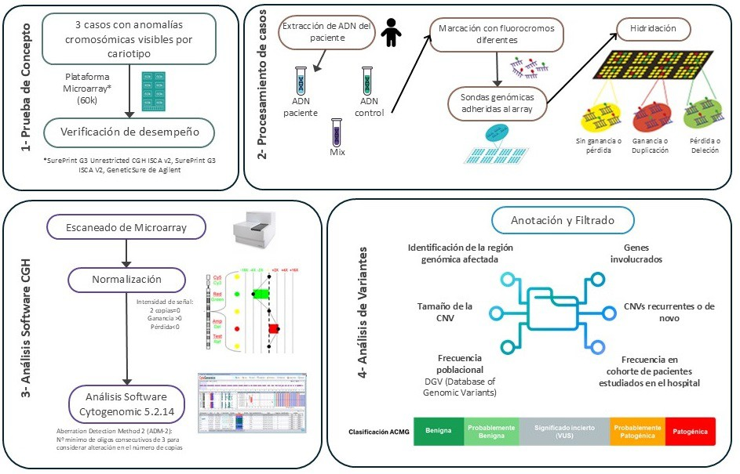

**3.1.** Esquema de la prueba de concepto de la técnica de array-CGH realizada con 3 casos con CNV visibles por cariotipo (anomalías cromosómicas) y con verificación satisfactoria (ver detalle en material suplementario). **3.2.** Esquematización del procesamiento completo de la técnica: marcación e hibrida- ción en la plataforma genómica. **3.3.** Escaneado y procesamiento de los datos empleando un software comercial. **3.4.** Representación del proceso de análisis, priorización y clasificación de variantes en el número de copias (ver glosario).

**Fuente:** Elaboración propia.

# Impacto Clínico

Se analizó el impacto clínico del proceso de diagnóstico genómico a partir de los datos de la historia clínica digitalizados en RedCap. Para el grupo de casos en los que se alcanzó un diagnóstico etiopatogénico (casos positivos) se evaluó el tiempo de odisea diagnóstica (años) calculado como tiempo transcurrido desde el inicio de los síntomas hasta el diagnóstico de



certeza. Se determinó la proporción (%) de casos positivos en los que el gen afectado no coincidió con los genes candidatos considerados inicialmente por el médico derivante. Se eva- luó el número de familias con asesoramiento genético realizado y el número de familiares del caso índice en los que se estudió la variante hallada. Se determinó la proporción (%) de casos positivos en los que se evitaron estudios adicionales, se generaron cambios en la terapéutica, se generaron conductas preventivas en el caso índice y en sus familiares afectados y no afec- tados.

# Análisis estadístico

Se calculó la mediana y los percentiles 25 y 75 para la edad de inicio de los síntomas, el tiempo de odisea diagnóstica y la edad al diagnóstico (expresados en años). Los resultados de ED% se expresan como media ± DS. Se realizó el siguiente análisis para calcular el tamaño muestral necesario para determinar la ED de cada test genómico. Para cumplir con el objetivo primario de demostrar una ED de 40% (± 10%) para NGS se requirió analizar como mínimo 108 individuos. Para demostrar una ED de 15% (± 5%) de la técnica de array-CGH se requirió anali ar un mínimo de 2 casos. El c lculo se basó en un error aceptado , y una pérdida < 15% (datos faltantes en historias clínicas, etc.). Para estimar la ED esperada para cada una de las técnicas se tomaron datos reportados en trabajos de la bibliografía que estu- diaron población pediátrica (NGS: entre 25-50%;30-32 array-CGH: 12%,33 15%34).

Se realizó un análisis de chi cuadrado para determinar si existió un incremento de ED para el test de NGS durante el año 2023 en comparación con la observada en 2019, al inicio del proyecto. También se utilizó el test de chi cuadrado para determinar si existió una dismi- nución estadísticamente significativa en el número de genes con variantes patogénicas que no habían sido considerados inicialmente por el pediatra derivante del caso. Se consideró signifi- cativo un valor de p<0.05.

# Consideraciones Éticas:

El proyecto fue aprobado por el Comité de Ética en Investigación y el Comité de Docencia e Investigación del Hospital de Niños Ricardo Gutiérrez. Genómica clínica de enfermedades pediátricas (NºCEI 17.36, 05/12/2017), Implementación de Diagnóstico Genómico de Precisión de Enfermedades Pediátricas (DI-2020-289G-CABA-HGNRG; NºCEI 20.51, 08/09/2020; Exten- sión de aprobación anual 21/08/2024). Los pacientes incluidos en el estudio y los progenitores o adultos responsables firmaron un consentimiento informado o asentimiento, según corres- pondiera.



### Resultados

Se incluyeron 1084 pacientes (436 niñas y 648 varones), edad mediana 7,4 años (3,6- 12,5), de los cuales se procesaron 773 (430 sólo con NGS, 293 sólo con array-CGH y 50 con ambas técnicas) (figura 4). Para los 50 casos en los que se realizaron ambas técnicas, primero se realizó el array-CGH y ante el resultado negativo se realizó el estudio de NGS.

**Figura 4. Esquema de inclusión de casos**

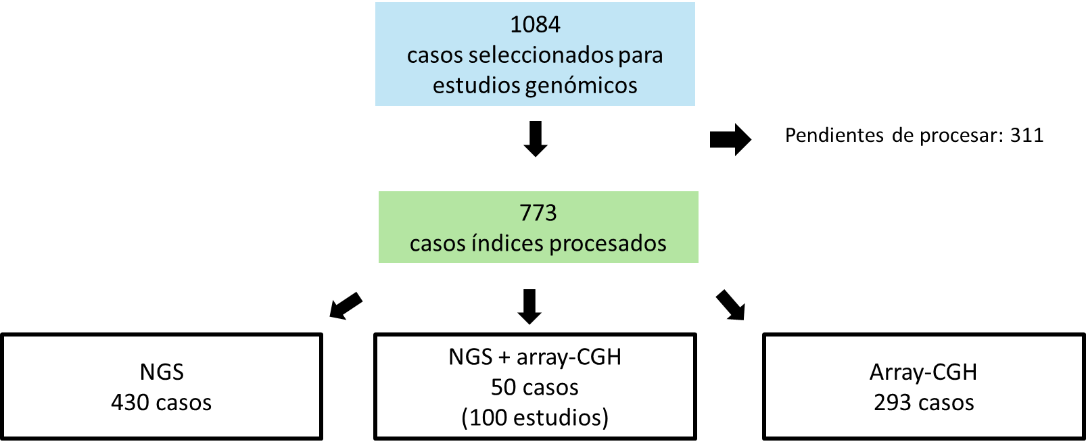

En el esquema se indica la cantidad de casos seleccionados para ser estudiados mediante técnicas genómicas, así como la distribución de casos procesados por cada técnica desde marzo 2018 hasta junio 2024.

**Fuente:** Elaboración propia.

# Resultados de NGS

La técnica de NGS se utilizó para estudiar 480 casos en total, 430 como único estudio y 50 casos que habían sido negativos por array-CGH. Se logró un diagnóstico etiológico en 222 casos, es decir, se detectaron variantes patogénicas o probablemente patogénicas en genes con asociación clara con la sospecha diagnóstica inicial o alguno de los diagnósticos diferenciales propuestos por el médico derivante. La ED durante todo el periodo de estudio fue 46±4%. El número de casos estudiados utilizando las diferentes estrategias (paneles, exoma clínico, WES) durante todo el período del estudio, así como la ED por año y la proporción de casos positivos con variantes en genes no considerados candidatos por el pediatra derivante se detalla en la figura 5.

En el primer periodo (2019-2021), se realizaron 229 estudios de exoma clínico (TSO) y se derivaron 165 casos para exoma completo (WES-3B). A partir del 2022, se incorporó el uso de paneles de diseño propio (Panel- HNRG: v1_2021 319 genes y v2_2022 370 genes). Du- rante 2023 se utilizó este panel y exoma clínico y a partir de 2024 se implementó el estudio



de WES en el Laboratorio de Genómica del HNRG (figura 5). La cantidad de casos procesados simultáneamente en el mismo ensayo fue de 8 para WES- HNRG, 12 para exoma clínico y 36 para los paneles HNRG.

**Figura 5. Número de casos y ED de la técnica de NGS durante el período de estudio**

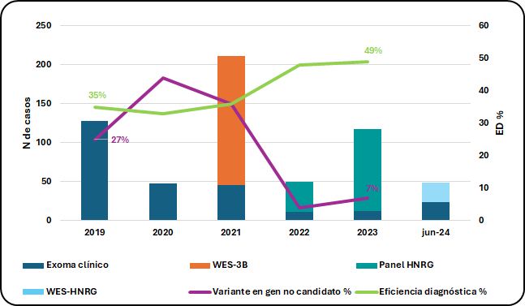

Evolución a lo largo del tiempo de la cantidad de casos procesados con los diferentes kits de captura. Las columnas representan los diferentes test utilizados: panel, exoma clínico, WES. Se representa la eficiencia diagnóstica (ED %) con línea verde y la proporción de casos positivos con variantes en genes no incluidos inicialmente en la lista de genes candidatos (%) con línea violeta.

**Fuente:** Elaboración propia.

En promedio, en todo el período de estudio, en el 21% de los casos los genes prioriza- dos por NGS no se sospecharon inicialmente. Con el uso del panel HNRG se observó un au- mento de la ED siendo en el 2019 de 35±8% y en 2023 49±9% (p<0.05) y una disminución en la cantidad de variantes de relevancia clínica halladas en genes no incluidos inicialmente en la lista de genes candidatos para la patología en estudio en cada caso (2019: 27±10%, 2023: 7±6%; p<0.01), figura 5.

El análisis por grupo de patología mostró una ED variable, que fue del 13 al 85%, encontrando la mayor proporción de casos positivos en las RASopatías, los errores congénitos del metabolismo, los síndromes genéticos y las endocrinopatías. La ED según grupo de pato- logías puede observarse en la tabla 1 y en la figura 6. En el grupo de RASopatías la ED alcanzó el 85±12%, incluyendo mayormente pacientes con diagnóstico de Síndrome de Noonan y



Síndrome de Noonan con múltiples lentigos por variantes patogénicas en *PTPN11*, pero tam- bién pacientes con Síndrome de Costello, Síndrome cardiofaciocutáneo, y neurofibromatosis por variantes presentes en otros genes relacionados a las RASopatías.

En el grupo de errores congénitos del metabolismo la mayor proporción de casos posi- tivos correspondió a defectos enzimáticos como fenilcetonuria y galactosemia. La ED para el grupo de síndromes genéticos fue de 53±9%, representados mayoritariamente por pacientes con síndrome de Marfan y colagenopatías, encefalopatías por alteración en diversos canales iónicos, esclerosis tuberosa, craneosinostosis, trastornos por alteración en genes relacionados con la remodelación de la cromatina que se presentan con discapacidad intelectual, dismorfias y retraso global del desarrollo.

Las endocrinopatías presentaron una ED del 42±7%, siendo los grupos con mayor proporción de casos positivos los trastornos de la diferenciación sexual, el hipogonadismo hi- pogonadotrófico, las alteraciones del crecimiento con afección de genes relacionados a la ma- triz ósea y al metabolismo fosfocálcico, y los tumores hereditarios. Un 9% de los casos fueron no concluyentes (43/480), principalmente por presentar VUS en genes asociados a la patología en estudio.

**Tabla 1. Eficiencia diagnóstica**

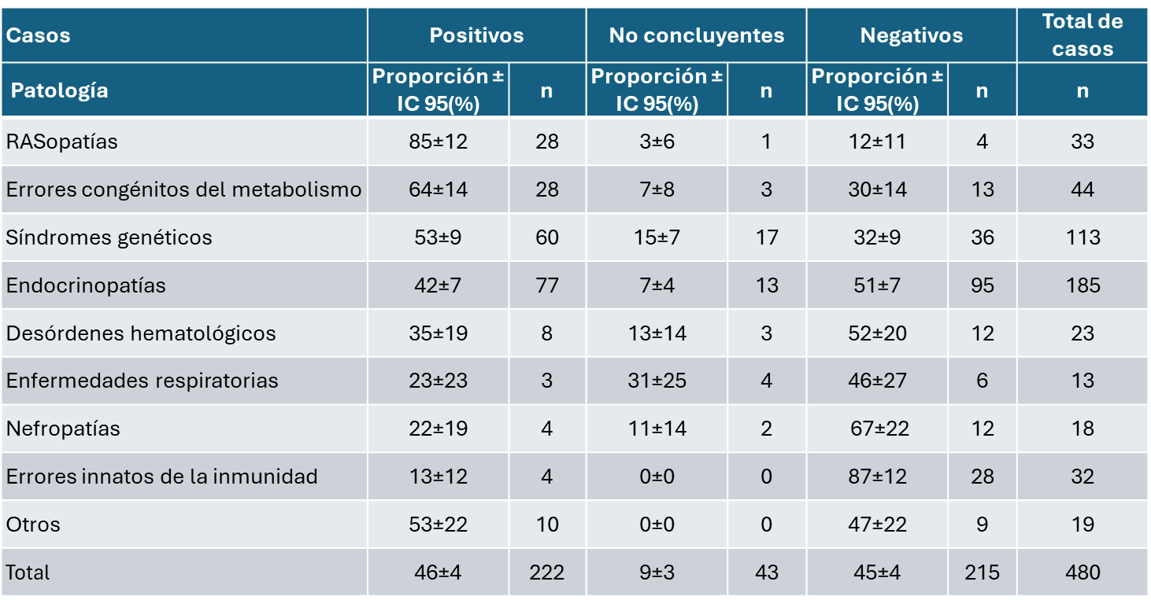

Eficiencia diagnóstica total (%) y detallada por grupo de patología. En el grupo Otros se incluyen aque- llos subgrupos de pacientes con menos de 10 casos: cardiopatías (3), hipertensión arterial (5) hepato- patías (4), alteraciones neurológicas (5), patología del sistema gastrointestinal (2). IC: Intervalo de confianza.

**Fuente:** Elaboración propia.



**Figura 6. Eficiencia diagnóstica de la técnica de NGS.**

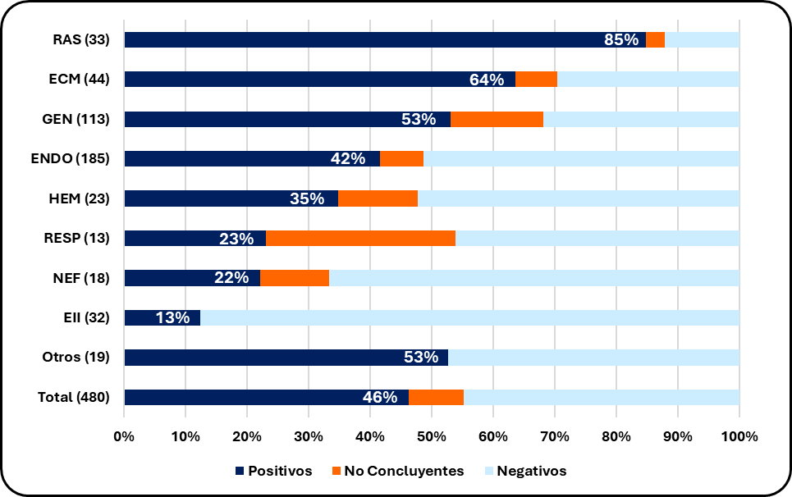

Las barras indican la proporción de casos (%) positivos (azul), no concluyentes (naranja) y negativos (celeste) para cada grupo de patologías y para el total de casos estudiados por NGS (n=480). Sobre la barra azul se indica la eficiencia diagnostica (%). RAS: RASopatías; ECM: errores congénitos del meta- bolismo; GEN: síndromes genéticos, ENDO: endocrinopatías, HEM: desórdenes hematológicos; RESP: enfermedades respiratorias; NEF: Nefropatías, EII: errores innatos de la inmunidad. Para cada grupo se indica el número casos estudiados entre paréntesis. El grupo Otros incluye cardiopatías (3), hiper- tensión arterial (5), hepatopatías (4), alteraciones neurológicas (5), patologías del sistema gastrointes- tinal (2).

**Fuente:** Elaboración propia.

En los casos positivos y no concluyentes, se priorizaron 314 variantes (de secuencia y CNVs intragénicas o de un gen completo) que afectan a 169 genes diferentes. Cabe destacar que el 39% de ellas se consideran *nóveles* porque no fueron reportadas previamente en la literatura o en bases de datos asociadas a patologías (figura 7A). Entre las variantes nóveles, el 30% fueron VUS y el restante 70% fueron P o PP, mientras que solo el 9% de las variantes reportadas fueron VUS. Con respecto al tipo de variantes, predominaron las variantes *missense* (54%) y se encontró un 16% de deleciones o duplicaciones pequeñas que provocan cambio del marco de lectura (frameshift) y 14% de variantes sin sentido (nonsense). Adicionalmente, mediante métodos bioinformáticos se logró predecir la presencia de CNVs en 20 casos, pu- diendo ser confirmadas por métodos apropiados 14 de ellas (figura 7B). La coexistencia de variantes causales de enfermedad en 2 genes diferentes se pudo constatar en 2 casos. Uno de ellos fue un paciente con síndrome de KBG y un síndrome autoinflamatorio que presentó variantes patogénicas *de novo* en los genes *ANKRD11* y *TNFRSF1A*, responsables de cada cuadro clínico respectivamente. El otro paciente, con diagnóstico de síndrome de Weaver por variante patogénica en *EZH2*, presentó también una variante patogénica en *PTEN*.



**Figura 7. Distribución de variantes detectadas por NGS**

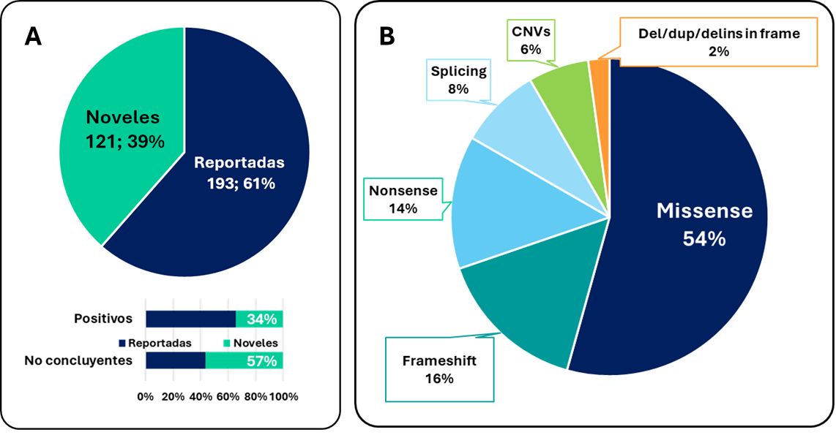

**7A.** Variantes previamente reportadas y nóveles. **7B.** Tipo de variantes: variantes con cambio de sentido (missense), sin sentido (nonsense), deleciones y duplicaciones que provocan cambios en el marco de lectura (frameshift), variantes que alteran el proceso de corte y empalme del ARNm (splicing), delecio- nes, inserciones o delins que no modifican el marco de lectura (in frame) y CNVs (variantes en el número de copias).

**Fuente:** Elaboración propia.

En 128 casos positivos fue posible realizar el estudio de segregación de las variantes priorizadas en los progenitores, confirmando que el patrón de herencia fue autosómico domi- nante en el 69%, autosómico recesivo en el 27% y ligado al X recesivo en 4% de los casos.

# Resultados de array-CGH

Se incluyeron 343 casos índices para ser estudiados utilizando la técnica de array-CGH, 312 con trastornos del neurodesarrollo (TND) y 31 con anomalías congénitas múltiples (ACM). El cálculo de la ED para array-CGH se realizó con un total de 317 casos, de ellos 299 con cariotipo normal y 18 sin estudio previo de cariotipo en los que el array-CGH se utilizó como primer test diagnóstico. La ED de array-CGH fue 17±4%, siendo 15±4% para el grupo TND y 33±17% para el grupo con ACM (figura 8). Se observaron CNVs de significado incierto en 20 casos (resultados no concluyentes), mientras que 243 en los que no se detectaron desbalances genómicos de relevancia clínica fueron negativos (77%). La técnica de array-CGH se utilizó también para caracterizar desbalances genómicos en 26 casos en los que previamente se habían encontrado resultados patológicos en el cariotipo utilizando la técnica de bandeo G de alta resolución. Se logró una correcta caracterización genómica en 19 casos y en 3 de ellos,



en los que la anomalía cromosómica no explicaba el fenotipo, se detectaron desbalances sub- microscópicos que sí aportaron información específica en concordancia con el cuadro clínico (figura 8). En los 54 pacientes con resultado positivo para la técnica de array-CGH, se identi- ficaron un total de 60 CNVs patogénicas o probablemente patogénicas de localización cromo- sómica variable.

**Figura 8. Pacientes estudiados y ED de la técnica de array-CGH**

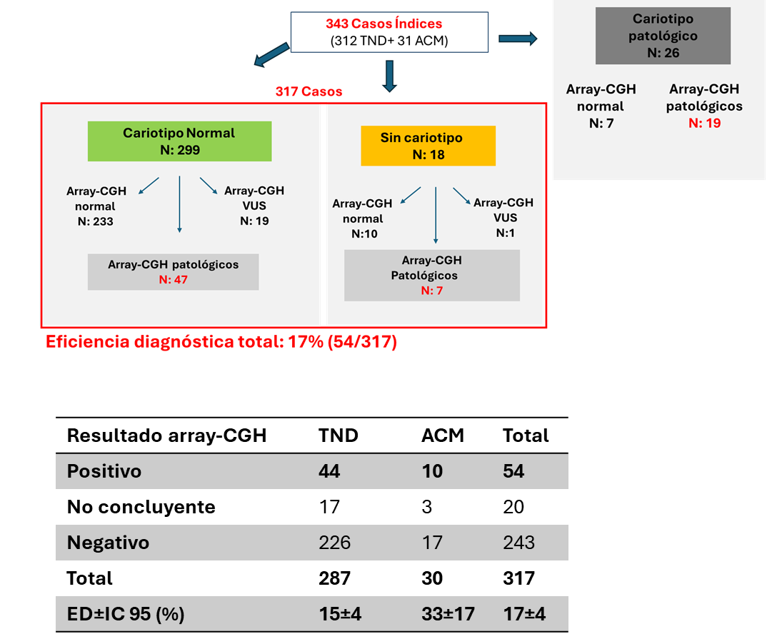

Eficiencia diagnóstica considerando número de casos positivos con CNV patogénicas sobre el total de 317 casos analizados (con cariotipo normal o sin estudio previo de cariotipo). En la tabla se muestra la distribución de resultados obtenidos en pacientes con trastornos del neurodesarrollo (TND) y anomalías congénitas múltiples (ACM).

**Fuente:** Elaboración propia.

En la figura 9 se observa la distribución de las CNVs según el cromosoma siendo más frecuentes las pérdidas de material genómico. El 64% de las CNVs identificadas tuvieron un tamaño molecular por debajo de 5 Mb que es el límite aproximado de resolución del cariotipo. Con el uso de array-CGH se pudo demostrar que aproximadamente la mitad de los casos positivos (55%) presentó CNVs en regiones del genoma que corresponden a síndromes de microdeleción o de microduplicación reconocidos en la literatura, siendo la deleción 1p36 (MIM:607862), hallada en 6 casos, una de las más frecuentes (figura 9). Le siguieron en fre- cuencia las CNVs asociadas a síndromes de microdeleción y microduplicación de la región



22q11.2 en 6 casos, las microdeleciones de la región 16p11.2 en 3 casos y la duplicación Xq28- MECP2 en 3 casos. En la otra mitad de los casos positivos de array-CGH, si bien las CNVs observadas fueron patogénicas o probablemente patogénicas por su tamaño y su contenido génico entre otros criterios de patogenicidad, no se asociaron aún con una entidad clínica específica reportada en la literatura.

**Figura 9: Distribución cromosómica de las CNVs patogénicas y probablemente patogénicas detectadas por array-CGH.**

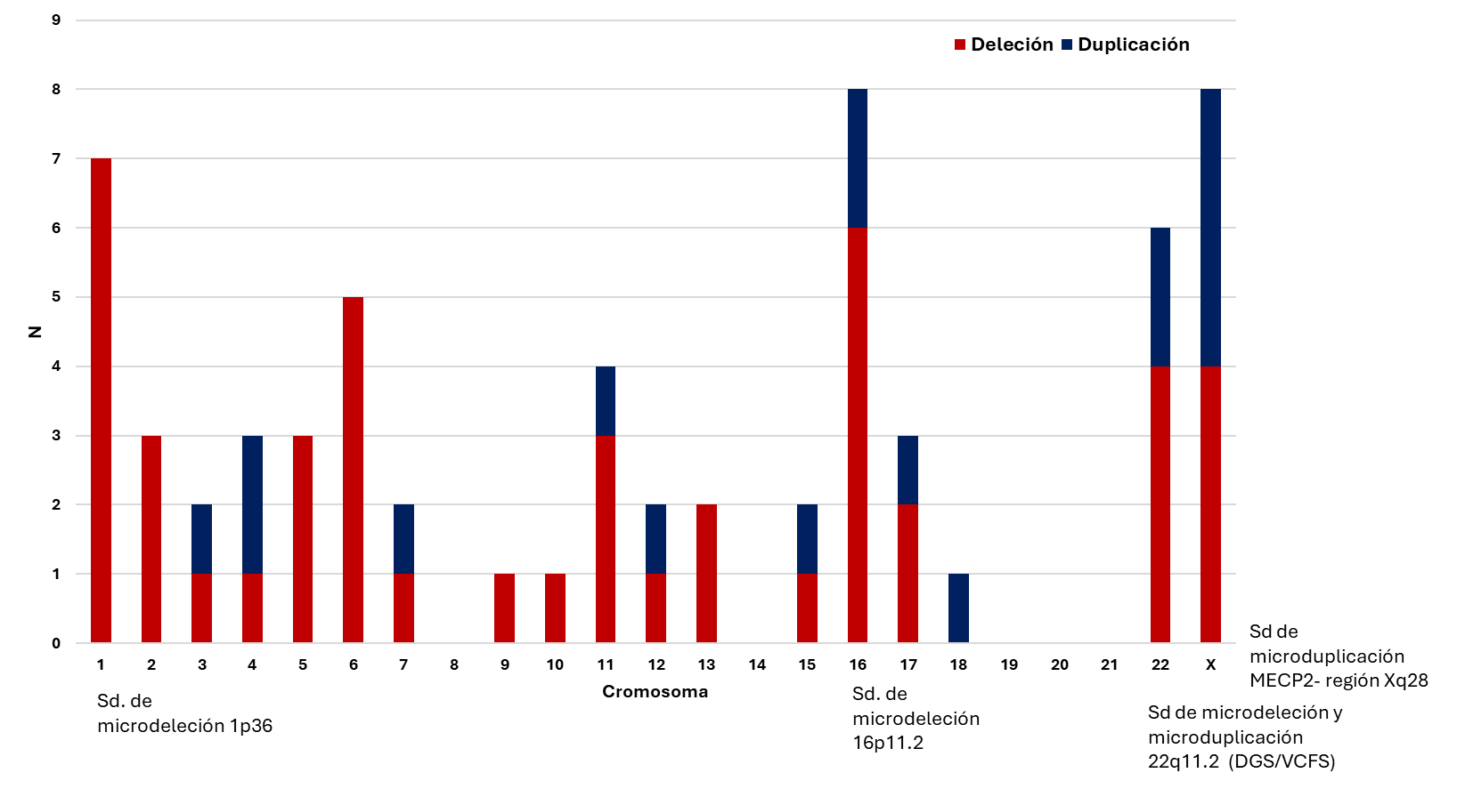

Distribución del número de CNVs (N) halladas en cada cromosoma. Se mencionan los síndromes de microdeleción y microduplicación hallados con mayor frecuencia.

**Fuente:** Elaboración propia.

# Impacto clínico

El uso de una base de datos alojada en RedCap permitió registrar y analizar los datos provenientes de las 3 etapas del proceso de diagnóstico genómico (pre-test, test y post-test), permitiendo evaluar indicadores de impacto clínico. En la cohorte estudiada de 1084 casos pediátricos se evidenciaron síntomas presentes al nacimiento en el 66% de los pacientes, y antes de los 7 años en el 34% restante. El 71% de los casos tuvo al menos una evaluación por un genetista durante el proceso de inclusión. En esta evaluación se logró ampliar la des- cripción del fenotipo en el 18% de los pacientes, se solicitaron nuevos estudios que comple- taban el diagnóstico presuntivo en el 32% de los casos, y se amplió la genealogía, se propuso el modo de herencia y se agregaron hallazgos familiares y diagnósticos diferenciales en el 13,6% de los casos. En el 29% de los casos, el pediatra especialista derivante sospechó una



patología génica no sindrómica y se incluyeron al estudio sin consulta previa con el genetista. Se trató fundamentalmente de casos con enfermedades detectadas por pesquisa neonatal (galactosemia, fenilcetonuria e hipotiroidismo congénito), casos derivados por inmunólogos con sospecha de susceptibilidad mendeliana a micobacterias, trastornos hematológicos como anemias y neutropenias congénitas, y trastornos respiratorios con sospecha de disquinesia ciliar primaria. Considerando los casos positivos en los que se logró el diagnóstico etiológico, la edad mediana al diagnóstico fue de 7.9 años (3.8-14.6) y el tiempo de odisea diagnóstica fue de 6.0 años (2.2-11.9). Los estudios de segregación familiar en 194 casos positivos detec- tados por NGS permitieron diagnosticar a 52 individuos potencialmente afectados (35 proge- nitores y 17 miembros adicionales de la familia), detectar 59 portadores y confirmar que 246 familiares no son portadores de las variantes priorizadas en cada caso, descartando en ellos la patología. Además, se estudiaron 15 progenitores para evaluar el modo de herencia de las CNVs observadas por array-CGH. En 12 casos fueron *de novo* y en 3 fueron heredadas.

**Tabla 2. Ejemplos de casos representativos del cambio en el manejo clínico a partir del diagnóstico de precisión**

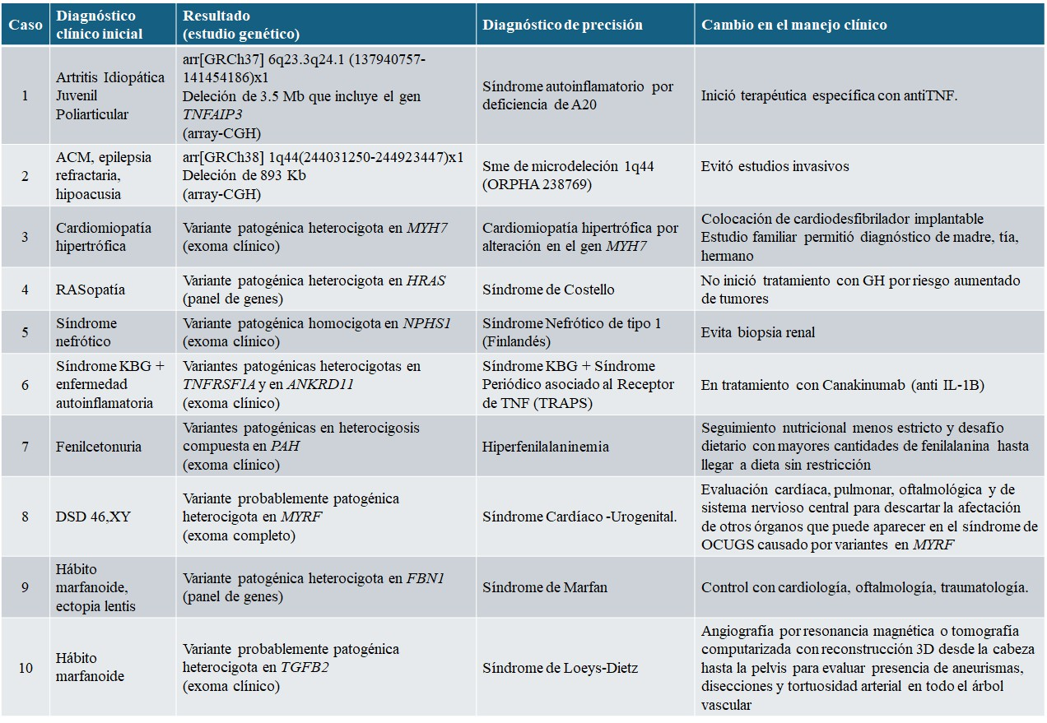

**Fuente:** Elaboración propia.



El proceso de diagnóstico genómico durante el período del estudio dio como resultado 562 informes del caso índice y sus familiares (293 NGS, 269 array-CGH, 19 ambos estudios). A partir de la información clínica post test registrada en RedCap en 154 casos positivos se logró determinar que el diagnóstico de certeza evitó estudios adicionales en el 11% (por ejem- plo: neuroimágenes, biopsia renal, estudios cardiológicos), generó cambios en el tratamiento en el 6% y generó conductas preventivas en el caso índice y sus familiares en el 19% (tabla 2). Finalmente, durante el período del estudio se logró el asesoramiento genético familiar en el 75% de los casos.

### Discusión

El proceso de diagnóstico genómico implementado en este estudio consolidó un modelo de trabajo interdisciplinario en el ámbito hospitalario y permitió la integración de datos genó- micos y fenotípicos estructurados con términos HPO7 para orientar la búsqueda de causas genéticas en patologías pediátricas.

En diferentes series de pacientes pediátricos con sospecha de enfermedades genéticas, la ED varía entre 20 y 60%6, 24-26, 29-31 para aquellos estudiados mediante NGS, mientras que la detección de desbalances genómicos utilizando la técnica de array-CGH se encuentra entre 9 y 30%.27,28,32-35 En el 35% de los casos de nuestra cohorte (271/773), los estudios genómicos permitieron un diagnóstico de certeza, alcanzando una ED del 46% para NGS y del 17% para array-CGH. Existen diversos factores que permiten explicar el amplio rango de variabilidad de la ED para cada técnica. Uno de estos factores, que disminuye la capacidad de los test de detectar la alteración genética causal, es la inclusión de casos con fenotipos complejos, que por un lado asocian gran cantidad de genes candidatos y que, a su vez, pueden ser el resultado de la coexistencia de más de una causa genética subyacente.6 Otro factor que, por el contrario, mejora el rendimiento diagnóstico de las técnicas genómicas, es la posibilidad de estudiar tríos completos ya que permite disminuir el número de variantes de significado incierto, por ejem- plo, al descartar las variantes compartidas con progenitores sanos en patologías de herencia autosómica dominante. Asimismo, el estudio de familiares afectados y no afectados en algunos casos puede agregar evidencia en favor de la asociación del fenotipo con la variante priorizada, sumando así criterios de patogenicidad que permiten reclasificar las variantes. En nuestra cohorte, los estudios de segregación permitieron resolver al menos 7 casos debido a la recla- sificación de variantes de significado incierto a (probablemente) patogénicas. Otra fuente de variabilidad de la ED es el tipo test empleado. En el caso de NGS, el uso de un panel acotado



que no contenga alguno de los genes relacionados con la patología en estudio, disminuye la posibilidad de llegar a un diagnóstico etiológico.6,26 La resolución de la plataforma utilizada para array-CGH también condiciona su rendimiento diagnóstico, siendo más sensibles aquellas que permiten evidenciar desbalances genómicos más pequeños.36

Nuestros hallazgos de ED de 46% con 39% de variantes nóveles, es decir, que no habían sido reportadas previamente, son similares a los reportados por otros autores, como Marinakis y col.26 que estudiaron el exoma de 400 pacientes pediátricos con sospecha de en- fermedades genéticas y obtuvieron una ED de 53%, identificando 35% de variantes nóveles. Resulta evidente que la estrategia de NGS es de gran valor dado que permite el diagnóstico de precisión de casi la mitad de los niños, identificando más de un tercio de las variantes nóveles, y constituye una técnica transversal a varios grupos de patologías. Sumado a esto, nos ha permitido identificar la coexistencia de dos patologías de base genética en el 1% de los casos (3/271), beneficio que se ha demostrado también en la literatura en una proporción de un 3 a un 5%.37

Sagoo y col.33 publicaron un metaanálisis sobre el uso de array-CGH en 13 926 pacien- tes con trastornos del neurodesarrollo y/o anomalías congénitas múltiples que mostró una ED del 10%. En Argentina, un estudio sobre la implementación del array-CGH realizado en el sistema público de salud estableció una ED del 12% sobre un total de 133 pacientes.27 La mayor ED obtenida en nuestro trabajo (17%) podría estar relacionada con los criterios de selección de pacientes, ya que se incluyó una mayor proporción de neonatos con anomalías congénitas en los que existe mayor probabilidad de detectar desbalances genómicos.

Se observó un incremento significativo en la ED de los estudios de NGS de 35 a 53% en el transcurso del proyecto, que estaría relacionado a una mejor caracterización fenotípica debido al desarrollo de capacidades en el equipo interdisciplinario y al diseño de un panel ajustado a las necesidades propias de diagnóstico e investigación del hospital. Además, la incorporación de algoritmos bioinformáticos para la predicción de CNVs en nuestro pipeline de análisis de datos de NGS y el uso de metodologías que permiten confirmarlas amplió el espec- tro de alteraciones genéticas detectadas por NGS. En ese sentido, destacamos la importancia de la incorporación al equipo de salud de especialistas en bioinformática para el análisis de datos genómicos.

En el 21% de los pacientes de nuestro estudio las variantes de secuencia no se hallaron en los genes candidatos propuestos en la ficha clínica según la presunción diagnóstica inicial. Si bien la mayoría de estos casos correspondieron a fenotipos complejos, pudimos detectar



que un 20% estaba relacionado con escasa información sobre el fenotipo, falta de definición de los diagnósticos diferenciales o lista de genes candidatos incompleta, similar a las observa- ciones comunicadas en otra serie.38 Estos resultados reflejan que la utilización de la ficha clínica es fundamental para optimizar la ED reduciendo el tiempo de análisis por muestra. En 63 casos (43 procesados por NGS y 20 por array-CGH) se obtuvieron resultados no concluyen- tes o de significado incierto por lo que requerirán estudios adicionales y un seguimiento a largo plazo para revalorar los hallazgos en el contexto clínico.

Respecto a los estudios genómicos negativos, es importante destacar que no descartan que exista una causa genética de la patología a la vez que plantean el desafío de reorientar la búsqueda del diagnóstico etiológico con otras estrategias. Una de las alternativas aplicables tanto a casos no concluyentes como negativos es la revaloración periódica de los resultados considerando nueva evidencia bibliográfica y bases de datos actualizadas. Esto puede llevar a la reclasificación de variantes, modificando la interpretación final. Además, el avance del co- nocimiento permite establecer nuevas asociaciones gen-enfermedad que no hayan sido con- sideradas previamente.39,40

En nuestro estudio con las técnicas de NGS utilizadas (exoma, panel de genes), sólo se analizaron los exones y las regiones intrónicas cercanas, lo que no permite detectar altera- ciones genéticas que se encuentren en regiones intrónicas profundas o regiones regulatorias de la expresión génica. Asimismo, la presencia de genes homólogos, pseudogenes y regiones repetitivas, representa un desafío para la técnica de NGS ya que dificulta el alineamiento al genoma de referencia y consecuentemente, la identificación de variantes. Esta técnica tam- poco permite determinar la presencia de variantes estructurales y reordenamientos cromosó- micos.41 Otra de las limitaciones de los estudios de NGS y de array-CGH comúnmente emplea- dos es que no son capaces de detectar alteraciones de la metilación que no implican un cambio en la secuencia del ADN, por lo que para las patologías relacionadas con el imprinting se requiere el empleo de otras técnicas como por ejemplo MS-MLPA.42,43 Además, es posible ob- tener un resultado negativo para los estudios genéticos en aquellas patologías que se producen por la presencia de variantes ocurridas tempranamente en el desarrollo embrionario que dan como resultado mosaicismos. En estos casos, las variantes somáticas se encuentran fundamentalmente en los tejidos afectados pudiendo no ser detectadas por las técnicas utilizadas si están en muy baja propor-ción o cuando no están representadas en las células sanguíneas de las cuales se aisló el ADN. Los casos no resueltos debido a este tipo de limitaciones metodológicas podrían ser abordados mediante secuenciación de genoma comple-



to, fundamentalmente en trío (paciente, madre y padre) o secuenciación con métodos de tercera generación que utilizan lecturas largas de molécula única (long-reads).44-46

Además de las limitaciones inherentes a las técnicas de diagnóstico utilizadas también debemos tener en cuenta la posibilidad de que exista un sesgo de selección de los casos. Algunas especialidades, que tuvieron acceso a realizar estudios genéticos previamente, incor- poraron a nuestro proyecto los casos más complejos que no habían sido resueltos previamente por otros estudios moleculares, determinando un rédito diagnóstico menor al observado en la bibliografía como en el grupo de los errores innatos de la inmunidad.47

Los consensos internacionales sugieren los estudios genómicos por NGS y/o array-CGH como primera opción diagnóstica para las enfermedades genéticas de inicio temprano35,48 dado que reducen el tiempo de odisea diagnóstica y permiten instaurar tratamientos adecuados precozmente, prevenir complicaciones, evitar estudios innecesarios y ofrecer un asesora- miento genético oportuno. Si bien la evaluación del impacto clínico de los diagnósticos gené- ticos en cohortes pediátricas es muy relevante, es escasa la información disponible ya que los trabajos publicados se centran en general en la evaluación de la eficiencia diagnóstica de NGS y array-CGH. En nuestro país la información es particularmente limitada, dado que estas me- todologías aún no se aplican de manera sistemática, especialmente porque requieren equipa- miento costoso e infraestructura adecuada y profesionales capacitados para cada etapa del proceso de diagnóstico genómico. Consideramos esencial abordar el análisis del impacto clínico para reforzar la utilidad de los diagnósticos realizados. En este sentido, hemos podido deter- minar que, si bien el 66% de los casos presentaban signos y síntomas de la patología desde el nacimiento, la edad mediana al diagnóstico fue de 7.9 años. El tiempo de odisea diagnóstica, entendido como el tiempo transcurrido entre la aparición de los síntomas y el diagnóstico etiológico, presentó una mediana de 6 años, similar al obtenido en otro estudio reciente de Brasil,49 en el que la odisea diagnóstica fue de 5.4±7.9 años. Es importante tener en cuenta que la cohorte de niños de nuestro estudio incluyó numerosos casos que se encontraban a la espera de poder acceder a un diagnóstico genético desde hace muchos años. Será interesante evaluar a futuro si es posible reducir el tiempo de odisea diagnóstica a partir de la experiencia adquirida y la operatividad construida. En los casos positivos y no concluyentes hemos ampliado el estudio de las variantes priorizadas a familiares, contribuyendo al asesoramiento genético de las familias y a ampliar la toma de acciones preventivas y predictivas para el entorno familiar.



La posibilidad de sostener y escalar las capacidades de diagnóstico genómico en un hospital público pediátrico representa un gran desafío. Un punto clave es conformar un equipo de profesionales de la salud dispuestos a trabajar en red de manera colaborativa e interdisci- plinaria, con una sólida formación en genética, en la comprensión de los mecanismos fisiopa- tológicos subyacentes de las diferentes enfermedades y en el conocimiento de las diferentes metodologías diagnósticas con sus ventajas y limitaciones. Para optimizar la aplicación clínica de los recursos disponibles, es fundamental conocer los genes y el tipo de variantes más frecuentes en cada grupo de patologías y así poder seleccionar el enfoque diagnóstico más adecuado.

Asimismo, se requiere generar estrategias a nivel hospitalario para asegurar la provi- sión de los insumos y el equipamiento necesarios, así como su mantenimiento y actualización constante. La incorporación de profesionales especializados en bioinformática también resulta clave para el desarrollo de algoritmos de análisis ajustados a las necesidades propias y para construir bases de datos de variantes detectadas localmente y sus respectivas frecuencias. En este sentido, nos hemos propuesto contribuir con el conocimiento colectivo, registrando las variantes detectadas, especialmente las nóveles, en bases de datos públicas y reportando los hallazgos en revistas científicas nacionales e internacionales.

A partir de este trabajo, la formación de nuestro equipo interdisciplinario de profesio- nales permitió compartir saberes, esfuerzos y lograr un diagnóstico de certeza en 273 familias de las 775 en las que se completó el proceso de diagnóstico genómico durante el período analizado.

Un proyecto de medicina de precisión requiere, además del compromiso y la capacita- ción del equipo de salud, la implementación de políticas que impulsen la incorporación de estas nuevas tecnologías al sistema de salud público. En otros países de Latinoamérica con contextos socioeconómicos y dificultades de acceso a la tecnología similares, como Brasil y México, exis- ten programas gubernamentales que apoyan la generación de datos genómicos locales y la implementación de test diagnósticos para pacientes con enfermedades poco frecuentes y cán- cer.49,50 Sin embargo, en nuestro país, aun no se han logrado implementar estas metodologías de manera planificada y sustentable a largo plazo.

El estado del arte a nivel mundial demuestra que el uso de las tecnologías para el diagnóstico genómico y para poder ejercer una medicina de precisión son, no ya el futuro, sino el presente. Nuestro estudio resulta un aporte esencial para el conocimiento acerca de las estrategias para lograr implementar el proceso de diagnóstico genómico en un hospital



público pediátrico de referencia y ha sentado las bases para determinar el impacto que este diagnóstico de precisión produce en el manejo clínico del niño y su familia.

### Conclusiones

La consolidación en el ámbito hospitalario de un equipo de trabajo interdisciplinario que aborda cada etapa del proceso de diagnóstico genómico desde la caracterización clínica detallada, el planteo de la hipótesis diagnóstica, el procesamiento de las muestras y el análisis de los resultados permitió alcanzar una eficiencia diagnóstica para las técnicas de NGS y array- CGH que coincide con la experiencia de otros centros pediátricos internacionales y establecer nuevas estrategias para conocer con mayor profundidad las bases genéticas de las enferme- dades pediátricas.

**Agradecimientos**

Agradecemos a todos los médicos de los distintos servicios que incorporaron pacientes, a los pacientes y sus familias, y a todo el personal de salud que hizo posible este estudio.

**Bibliografía**

1. Argentina. Ministerio de Salud de la Nación. Dirección de Estadísticas e Información de la Salud. Indicadores Básicos de Salud; 2023. [Consulta: 15 de enero de 2025] Disponible en: <https://www.argentina.gob.ar/sites/default/files/indicadores-basicos_2023-web.pdf> .
2. Eurodis/European Organization for Rare Diseases. Rare Diseases: Understanding this Public Health Priority; 2005. [Consulta: 15 de enero de 2025]. Disponible en: [https://www.euror-](https://www.eurordis.org/wp-content/uploads/2009/12/princeps_document-EN.pdf) [dis.org/wp-content/uploads/2009/12/princeps_document-EN.pdf](https://www.eurordis.org/wp-content/uploads/2009/12/princeps_document-EN.pdf)
3. De Sena A, Escati Peñaloza L, et al. Estudio ENSERIo LATAM. Capítulo Argentina. En: FADEPOF- Federación Argentina de Enfermedades Poco Frecuentes: Totana: ALIBER- Alianza Iberoameri- cana de Enfermedades Raras o Poco Frecuentes. Ciudad Autónoma de Buenos Aires, 2022. Libro digital. PDF.
4. OMIM® An Online Catalog of Human Genes and Genetic Disorders. OMIM Entry Statistics; 2025. [Consulta: 15 de enero de 2025]. Disponible en: <https://www.omim.org/statistics/entry>.
5. Baynam G, Pachter N, McKenzie F, et al. The rare and undiagnosed diseases diagnostic service

- application of massively parallel sequencing in a state-wide clinical service. Orphanet J Rare Dis. 2016; 11(1):77. Citado en: PubMed; PMID: 27287197.

1. Wright CF, Fitz Patrick DR, Firth HV. Paediatric genomics: diagnosing rare disease in children. Nat Rev Genet. 2018; 19(5):253-68. Citado en: PubMed; PMID: 29456250.
2. Köhler S, Vasilevsky NA, Engelstad M, et al. The Human Phenotype Ontology. Nucleic Acids Res. 2017; 45(D1): D865-76. Citado en: PubMed; PMID: 27899602.
3. REDCap. Base de Datos del proyecto Genómica Clínica de Enfermedades Pediátricas. Disponible en <https://fipec.org.ar/redcap/redcap_v8.11.5/index.php?pid=34>
4. Rehm HL, Berg JS, Brooks LD, et al. ClinGen--the Clinical Genome Resource. N Engl J Med. 2015; 372(23):2235-42. Citado en: PubMed; PMID: 26014595.
5. Martin AR, Williams E, Foulger RE, et al. PanelApp crowdsources expert knowledge to establish consensus diagnostic gene panels. Nat Genet. 2019; 51(11):1560-5. Citado en: PubMed; PMID: 31676867.



1. Adam MP, Feldman J, Mirzaa GM, et al., editors. GeneReviews® [Internet]. Seattle (WA): Uni- versity of Washington, Seattle; 1993-2025. Disponible en: https://[www.ncbi.nlm.nih.gov/books/NBK1116/](http://www.ncbi.nlm.nih.gov/books/NBK1116/)
2. Broad Institute good practices. Genome Analysis Toolkit; 2025. [Consulta: 15 de enero de 2025]. Disponible en: <https://gatk.broadinstitute.org/hc/en-us>.
3. DePristo MA, Banks E, Poplin R, et al. A framework for variation discovery and genotyping using next-generation DNA sequencing data. Nat Genet. 2011; 43(5):491-8.
4. Wang K, Li M, Hakonarson H. ANNOVAR: functional annotation of genetic variants from high- throughput sequencing data. Nucleic Acids Res. 2010; 38(16):e164.
5. SnpEff [Internet]. Disponible en: <https://pcingola.github.io/SnpEff/>
6. Fowler A. DECoN: A Detection and Visualization Tool for Exonic Copy Number Variants. Methods Mol Biol. 2022; 2493:77-88.
7. Bitgenia. B-platform; 2025. [Consulta: 15 de enero de 2025]. Disponible en: [https://bplat-](https://bplatform.bitgenia.com/login) [form.bitgenia.com/login](https://bplatform.bitgenia.com/login)
8. Richards S, Aziz N, Bale S, et al. Standards and guidelines for the interpretation of sequence variants: a joint consensus recommendation of the American College of Medical Genetics and Genomics and the Association for Molecular Pathology. Genet Med. 2015; 17(5):405-24. Citado en: PubMed; PMID: 25741868.
9. ClinGen. Clinical Genome Resources. Variant Interpretation Working Group recommendations. [Consulta: 15 de enero de 2025]. Disponible en: [https://www.clinicalgenome.org/working-](https://www.clinicalgenome.org/working-groups/sequence-variant-interpretation) [groups/sequence-variant-interpretation](https://www.clinicalgenome.org/working-groups/sequence-variant-interpretation)
10. Riggs ER, Andersen EF, Cherry AM, et al. Technical standards for the interpretation and report- ing of constitutional copy-number variants: a joint consensus recommendation of the American College of Medical Genetics and Genomics (ACMG) and the Clinical Genome Resource (ClinGen). Genet Med. 2020; 22(2):245-57. Citado en: PubMed; PMID: 31690835.
11. MacDonald JR, Ziman R, Yuen RKC, et al. The Database of Genomic Variants: a curated collec- tion of structural variation in the human genome. Nucleic Acids Res. 2014; 42(Database is- sue):D986-992. Citado en: PubMed; PMID: 24174537
12. Firth HV, Richards SM, Bevan AP, et al. DECIPHER: Database of Chromosomal Imbalance and Phenotype in Humans Using Ensembl Resources. Am J Hum Genet. 2009; 84(4):524-33. Citado en: PubMed; PMID: 19344873.
13. Landrum MJ, Lee JM, Riley GR, et al. ClinVar: public archive of relationships among sequence variation and human phenotype. Nucleic Acids Res. 2014; 42(Database issue):D980-985. Citado en: PubMed; PMID: 24234437.
14. Reuter CM, Kohler JN, Bonner D, et al. Yield of whole exome sequencing in undiagnosed patients facing insurance coverage barriers to genetic testing. J Genet Couns. 2019; 28(6):1107-1118. Citado en PubMed; PMID: 31478310.
15. Yang Y, Muzny DM, Reid JG, et al. Clinical whole-exome sequencing for the diagnosis of men- delian disorders. N Engl J Med. 2013; 369(16):1502-11. Citado en PubMed; PMID: 24088041
16. Marinakis NM, Svingou M, Veltra D, et al. Phenotype-driven variant filtration strategy in exome sequencing toward a high diagnostic yield and identification of 85 novel variants in 400 patients with rare Mendelian disorders. Am J Med Genet A. 2021; 185(8):2561-71. Citado en: PubMed; PMID: 34008892.
17. Espeche LD, Solari AP, Mori MÁ, et al. Implementation of chromosomal microarrays in a cohort of patients with intellectual disability at the Argentinean public health system. Mol Biol Rep. 2020; 47(9):6863-6878.



1. Rodríguez-Revenga L, Vallespín E, Madrigal I, et al. A parallel study of different array-CGH platforms in a set of Spanish patients with developmental delay and intellectual disability. Gene. 2013; 521(1):82-6.
2. Sawyer SL, Hartley T, Dyment DA, et al. Utility of whole-exome sequencing for those near the end of the diagnostic odyssey: time to address gaps in care. Clin Genet. 2016; 89(3):275-84. Citado en: PubMed; PMID: 26283276.
3. Seaby EG, Pengelly RJ, Ennis S. Exome sequencing explained: a practical guide to its clinical application. Brief Funct Genomics. 2016; 15(5):374-84. Citado en: PubMed; PMID: 26654982.
4. Jalkh N, Corbani S, Haidar Z, et al. The added value of WES reanalysis in the field of genetic diagnosis: lessons learned from 200 exomes in the Lebanese population. BMC Med Genomics. 2019; 12(1):11. Citado en: PubMed; PMID: 30665423.
5. Shoukier M, Klein N, Auber B, et al. Array CGH in patients with developmental delay or intellec- tual disability: are there phenotypic clues to pathogenic copy number variants? Clin Genet. 2013; 83(1):53-65. Citado en: PubMed; PMID: 22283495.
6. Sagoo GS, Butterworth AS, Sanderson S, et al. Array CGH in patients with learning disability (mental retardation) and congenital anomalies: updated systematic review and meta-analysis of 19 studies and 13,926 subjects. Genet Med. 2009; 11(3):139-46. Citado en: PubMed; PMID: 19367186.
7. Ho KS, Wassman ER, Baxter AL, et al. Chromosomal Microarray Analysis of Consecutive Indi- viduals with Autism Spectrum Disorders Using an Ultra-High Resolution Chromosomal Microar- ray Optimized for Neurodevelopmental Disorders. Int J Mol Sci. 2016; 17(12):2070. Citado en: PubMed; PMID: 27941670.
8. Alotibi RS, Sannan NS, AlEissa M, et al. The diagnostic yield of CGH and WES in neurodevelop- mental disorders. Front Pediatr. 2023; 11:1133789. Citado en: PubMed; PMID: 36937954.
9. Miller DT, Adam MP, Aradhya S, et al. Consensus statement: chromosomal microarray is a first- tier clinical diagnostic test for individuals with developmental disabilities or congenital anoma- lies. Am J Hum Genet. 2010; 86(5):749-64. Citado en: PubMed; PMID: 20466091.
10. Posey JE, Harel T, Liu P, et al. Resolution of Disease Phenotypes Resulting from Multilocus Genomic Variation. N Engl J Med. 2017; 376(1):21-31. Citado en: PubMed; PMID: 27959697.
11. Tan TY, Dillon OJ, Stark Z, et al. Diagnostic Impact and Cost-effectiveness of Whole-Exome Sequencing for Ambulant Children With Suspected Monogenic Conditions. JAMA Pediatr. 2017; 171(9):855-62. Citado en: PubMed; PMID: 28759686.
12. Saglia C, Bracciamà V, Trotta L, et al. Relevance of next generation sequencing (NGS) data re- analysis in the diagnosis of monogenic diseases leading to organ failure. BMC Med Genomics. 2023; 16(1):303. Citado en:PubMed; PMID: 38012624.
13. Bartolomaeus T, Hentschel J, Jamra RA, et al. Re-evaluation and re-analysis of 152 research exomes five years after the initial report reveals clinically relevant changes in 18. Eur J Hum Genet. 2023; 31(10):1154-1164. Citado en: PubMed; PMID: 37460657.
14. Yohe S, Thyagarajan B. Review of Clinical Next-Generation Sequencing. Arch Pathol Lab Med. 2017; 141(11):1544-1557. Citado en: PubMed; PMID: 28782984.
15. Wakeling EL, Brioude F, Lokulo-Sodipe O, et al. Diagnosis and management of Silver–Russell syndrome: first international consensus statement. Nat Rev Endocrinol. 2017; 13(2):105–124.
16. Beygo J, Buiting K, Ramsden SC, et al. Update of the EMQN/ACGS best practice guidelines for molecular analysis of Prader–Willi and Angelman syndromes. Eur J Hum Genet. 2019; 27(9):1326–1340.



1. Palmer EE, Sachdev R, Macintosh R, et al. Diagnostic Yield of Whole Genome Sequencing After Nondiagnostic Exome Sequencing or Gene Panel in Developmental and Epileptic Encephalopa- thies. Neurology. 2021; 96(13):e1770-e1782. Citado en: PubMed; PMID: 33568551.
2. Mantere T, Kersten S, Hoischen A. Long-Read Sequencing Emerging in Medical Genetics. Front Genet. 2019; 10:426. Citado en: PubMed; PMID: 31134132.
3. Sanchis-Juan A, Stephens J, French CE, et al. Complex structural variants in Mendelian disor- ders: identification and breakpoint resolution using short- and long-read genome sequencing. Genome Med. 2018; 10(1):95.
4. Chen Y, Li D, Yin J, et al. Diagnostic yield of next-generation sequencing in suspect primary immunodeficiencies diseases: a systematic review and meta-analysis. Clin Exp Med. 2024; 24(1):131. Citado en PubMed; PMID: 38890201.
5. Lemke JR. High-Throughput Sequencing as First-Tier Diagnostics in Congenital and Early-Onset Disorders. JAMA Pediatr. 2017; 171(9):833-835. Citado en: PubMed; PMID: 28759672.
6. de Oliveira BM, Bernardi FA, Baiochi JF, et al. Epidemiological characterization of rare diseases in Brazil: A retrospective study of the Brazilian Rare Diseases Network. Orphanet J Rare Dis. 2024; 19(1):405. Citado en: PubMed; PMID: 39478612.
7. Jimenez-Sanchez G, Silva-Zolezzi I, Hidalgo A, et al. Genomic medicine in Mexico: initial steps and the road ahead. Genome Res. 2008; 18(8):1191-8. Citado en: PubMed; PMID: 18676818.

Texto recibido: 29 de enero de 2025 Aprobado: 29 de julio de 2025

Conflicto de interés: ninguno que declarar

Forma de citar: Scaglia PA, Esnaola Azcoiti M, Casali B, et al. Eficiencia del diagnóstico genómico en el Hospital de Niños Ricardo Gutiérrez. *Rev.* Hosp. Niños (B. Aires) 2025; 67 (298):316-347

**Financiación**

* + PRIISA BA Nro. 436 Redes de atención para diagnóstico citogenómico y asesoramiento genético

en hospitales públicos de CABA Hospital Hospital de Niños Ricardo Gutiérrez. Aprobado 5/5/2020 sin patrocinio.

* + PRIISA BA Nro.2649 Implementación de Diagnóstico Genómico de Precisión. de Enfermedades Pediátricas Hospital de Niños Ricardo Gutiérrez. Aprobado 8/9/2020 Sin patrocinio.
  + PRIISA. BA. Nro.5644 Equidad en salud pediátrica: Análisis del Impacto Clínico del Proceso de

Diagnóstico de Enfermedades monogénicas por técnicas de Secuenciación Masiva (NGS) y de su costo-efectividad Hospital de Niños Ricardo Gutiérrez. Aprobado 15/10/2021 Sin patrocinio.

* + Biotecnología Aplicada a la Salud, Medicina de Precisión: Genómica clínica de enfermedades pediátricas (FS-BIO 2017-FONARSEC)
  + Implementación de Diagnóstico Genómico de Enfermedades Pediátricas (PICTA CAT III 2021- 73).
  + Detección temprana del hipogonadismo central congénito en niños: etiologías genéticas subya- centes (PID clínico 2017-0032).
  + Proyecto Identificación de Nuevas Etiologías y de los Mecanismos Patogénicos Subyacentes en Niños con Talla Baja: Hacia la Medicina Personalizada en los Trastornos del Crecimiento.



**Autores**

* 1. Bioquímica. Laboratorio de Genómica. Unidad de Medicina Traslacional. Centro de Investigaciones Endocrinológicas “Dr. César Bergadá” (CEDIE), CONICET–FEI. División de Endocrinología, HNRG. ORCID ID 0000-0002-8568-6034
  2. Bioquímica. Laboratorio de Genómica. Unidad de Medicina Traslacional. Centro de Investigaciones Endocrinológicas “Dr. César Bergadá” (CEDIE), CONICET–FEI. División de Endocrinología, HNRG. ORCID ID 0000-0002-1499-1015
  3. Bioquímica de planta. Laboratorio de Citogenética y Citogenómica. Unidad de Medicina Traslacional. Centro de Investigaciones Endocrinológicas “Dr. César Bergadá” (CEDIE), CONICET–FEI. División de Endocrinología, HNRG. ORCID ID 0009-0003-3333-2060
  4. Médica de planta. Sección de Genética Clínica, HNRG. ORCID ID 0009-0006-3764-0361
  5. Médica de planta. Sección de Genética Clínica, HNRG. ORCID ID 0000-0003-2903-9243
  6. Bioinformático. Unidad de Medicina Traslacional. Centro de Investigaciones Endocrinológicas “Dr. Cé- sar Bergadá” (CEDIE), CONICET–FEI. División de Endocrinología, HNRG. ORCID ID 0000-0003-2712- 5180
  7. Bioquímica. Becaria CONICET. Centro de Investigaciones Endocrinológicas “Dr. César Bergadá” (CE-

DIE), CONICET–FEI. División de Endocrinología, HNRG. ORCID ID 0000-0002-1583-1988

* 1. Médica de planta. Sección Enfermedades Poco Frecuentes, HNRG. ORCID ID 0009-0006-7195-9114
  2. Médica de planta. Sección de Genética Clínica, HNRG. ORCID ID 0009-0001-9227-5524
  3. Médica. Jefa de Sección Enfermedades Poco Frecuentes, HNRG. ORCID ID 0000-0001-8758-0762
  4. Lic. en Cs. Biológicas. Centro de Investigaciones Endocrinológicas “Dr. César Bergadá” (CEDIE), CO-

NICET–FEI. División de Endocrinología, HNRG. ID ORCID Nº: 0009-0006-7555-822X

* 1. Biológo. CONICET. Centro de Investigaciones Endocrinológicas “Dr. César Bergadá” (CEDIE), CONI-

CET–FEI. División de Endocrinología, HNRG. ORCID ID 0000-0001-8710-730X

* 1. Bióloga de planta. Laboratorio de Citogenética. Centro de Investigaciones Endocrinológicas “Dr. Cé- sar Bergadá” (CEDIE), CONICET–FEI. División de Endocrinología, HNRG. ORCID ID 0009-0009-4946- 4061
  2. Bioquímica. Laboratorio de Biología Molecular. Centro de Investigaciones Endocrinológicas “Dr. César Bergadá” (CEDIE), CONICET–FEI. División de Endocrinología, HNRG. ORCID ID 0000-0002-9590-6977 ñ. Bioquímica. Asesora del Laboratorio de Citogenómica. Centro de Investigaciones Endocrinológicas “Dr. César Bergadá” (CEDIE), CONICET–FEI. División de Endocrinología, HNRG. Centro Nacional de Genética Médica, ANLIS, Malbrán. ORCID ID 0000-0002-0476-7327
  3. Bioquímica. Becaria. Centro de Investigaciones Endocrinológicas “Dr. César Bergadá” (CEDIE), CO-

NICET–FEI. División de Endocrinología, HNRG. ORCID ID 0009-0003-8644-1439

* 1. Técnico de Laboratorio. Laboratorio de Citogenética. Centro de Investigaciones Endocrinológicas “Dr. César Bergadá” (CEDIE), CONICET–FEI. División de Endocrinología, HNRG.
  2. Médica. Jefa de División de Endocrinología. Centro de Investigaciones Endocrinológicas “Dr. César Bergadá” (CEDIE), CONICET – FEI. ORCID ID 0000-0001-7618-1950
  3. Médico Consultor. Centro de Investigaciones Endocrinológicas “Dr. César Bergadá” (CEDIE), CONI-

CET–FEI. División de Endocrinología, HNRG. ORCID ID 0000-0001-6546-1949

* 1. Médica. Jefa de Sección Genética Clínica, HNRG. ORCID ID 0000-0001-8663-4933
  2. Médico. Unidad de Medicina Traslacional. Director del Centro de Investigaciones Endocrinológicas “Dr. César Bergadá” (CEDIE), CONICET – FEI. División de Endocrinología, HNRG. ORCID ID 0000-0002- 1100-3843
  3. Bioquímica. Jefa de Sección Laboratorio. Unidad de Medicina Traslacional. Centro de Investigaciones Endocrinológicas “Dr. César Bergadá” (CEDIE), CONICET – FEI. División de Endocrinología, HNRG. OR- CID ID 0000-0003-0040-1210



### Material suplementario

**Materiales y Métodos: Prueba de concepto Técnica de NGS**

Para verificar el desempeño de la tecnología NGS en el Laboratorio de genómica del área de Medicina Traslacional del Hospital, se realizó una prueba de concepto de la implemen- tación de NGS. Para ello, se seleccionaron 10 casos de patologías con diagnóstico clínico y/o bioquímico confirmado que fueron procesados con kits comerciales de exoma clínico (TruSigh- tOne, TSO, Illumina Inc, USA).

Se consideró verificado el desempeño cuando se detectaron variantes causales con patogenicidad probada en los genes ya descritos para dichas patologías (Tabla 1S).

### Tabla 1S: Casos seleccionados para la prueba de concepto de NGS.

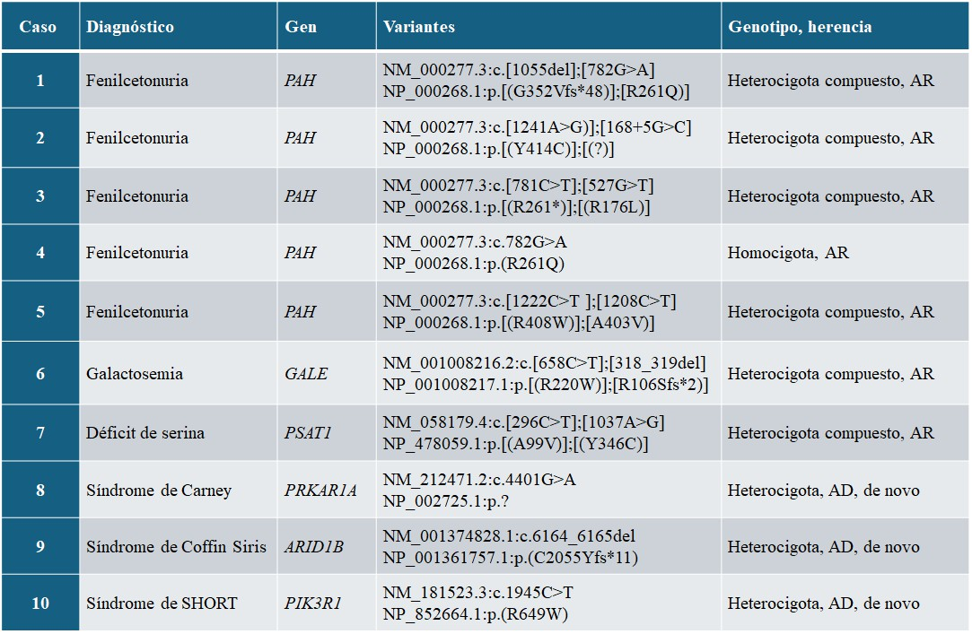

AD: Autosómica Dominante; AR: Autosómica Recesiva. NM: secuencia de referencia para ARN mensa- jero. NP: secuencia de referencia para proteína.



**Técnica de array-CGH**

Se realizó una prueba de concepto utilizando 3 casos con anomalía cromosómica visible por cariotipo, verificadas satisfactoriamente por array-CGH. En la tabla 2S se describen los casos estudiados.

**Tabla 2S: Casos seleccionados para la prueba de concepto de array-CGH**

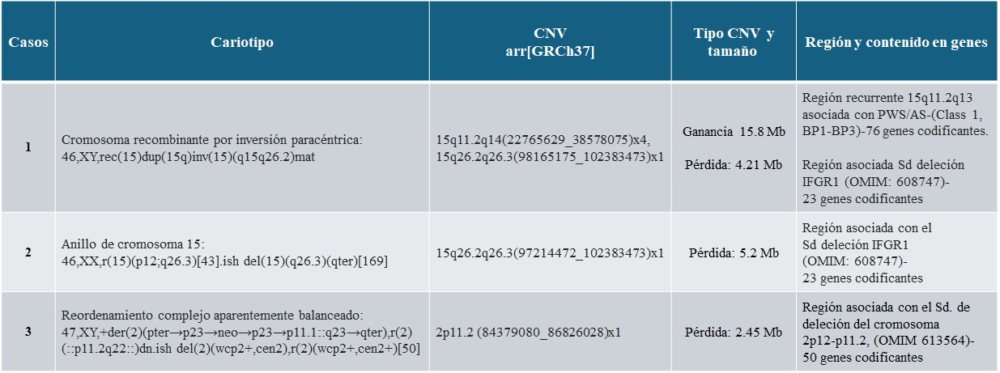

Entre paréntesis, en la tercera columna, se indican las coordenadas genómicas de las CNVs y su locali- zación cromosómica.

**Glosario**

* **Alelo**: cada una de las formas alternativas de un gen. Cada individuo posee dos alelos para cada gen, uno heredado de cada progenitor.
* **Array-CGH (Comparative Genomic Hybridization):** hibridación genómica comparativa mediante microarreglos. Es una técnica utilizada para detectar variaciones en el número de copias de segmentos del ADN en el genoma. Permite identificar deleciones (pérdidas) y dupli- caciones (ganancias) de segmentos cromosómicos con alta resolución.
* **Caso índice**: Un caso índice o probando es una persona que está afectada por una afección genética o que se considera que está en riesgo de tenerla. Habitualmente, el caso índice es la primera persona de la familia que provoca en los profesionales de la salud la sospecha de un trastorno genético.
* **CNV**: La variación del número de copias (CNV) se refiere a la circunstancia en la que el número de copias de un segmento específico de ADN varía entre diferentes genomas individuales. Las variantes individuales pueden ser cortas o incluir miles de bases. Esas diferencias estructurales pueden haber aparecido por duplicaciones, deleciones u otros cambios. Esas regiones pueden o no contener uno o más genes. Existen CNVs que provocan patologías mientras que otras son frecuentes en la población y contribuyen a la variabilidad interindividual.
* **Estudio de segregación familiar:** estudio que permite establecer si una variante genética detectada en el caso índice de una familia se hereda junto con el fenotipo o la enfermedad en estudio en dicha familia. El estudio de familiares de primer grado del paciente permite determi- nar si la variante fue heredada de alguno de sus progenitores, afectado o sano. También per- mite analizar si otros familiares son portadores de la variante y se encuentran en riesgo de padecer o transmitir la misma enfermedad a la descendencia.



* **Exoma:** es la secuencia de todos los exones de todos los genes que componen el genoma. Refleja fundamentalmente la porción del genoma que codifica para proteínas. En los seres humanos, el exoma es alrededor del 1-2% del genoma. La secuenciación del exoma comple- o se conoce como WES, por las siglas de su nombre en inglés (Whole Exome Sequencing).
* **Exoma clínico**: Se refiere a la región codificante (exones) de los genes que codifican para proteínas y se han relacionado con enfermedades. Comprende alrededor de 4500-6500 genes. El conjunto de genes incluido en un estudio de secuenciación del exoma clínico dependerá del tipo de kit utilizado para capturar las regiones de interés a ser secuenciadas.
* **Fenotipo**: El fenotipo se refiere a las características observables de un organismo. El fenotipo depende tanto de la información genética (genotipo) como de los factores ambientales.
* **Gen**: Segmento de ADN que codifica para un ARN funcional. La mayoría de los genes codifican para proteínas específicas, que poseen diferentes funciones (estructural, enzimática, recepto- res, factores de transcripción, etc.). El genoma humano tiene aproximadamente 20 000 genes que codifican para proteínas, pero también existen genes que codifican para diferentes tipos de ARNs. El gen se considera la unidad básica de la herencia ya que se transmiten de los progeni- tores a su descendencia y contienen la información necesaria para especificar los rasgos físicos y biológicos.
* **Gen candidato:** El término gen candidato se refiere a un gen que, según se cree, puede es- tar relacionado con un rasgo determinado, como una enfermedad o un atributo físico. on ba- se en su ubicación genómica o su función conocida, se sospecha que el gen puede tener un rol en ese rasgo, y por eso se uel e candidato para profundi ar su estudio.
* **Genoma**: Todo el material genético contenido en cada célula de un organismo. El genoma humano incluye el ADN contenido en el núcleo y el ADN mitocondrial. En una célula diploide comprende 23 pares de cromosomas (22 pares de autosomas más el par de cromosomas se- xuales, XX o XY).
* **Genotipo**: Secuencia de ADN en una localización específica, es decir, en un locus en el genoma. Combinación de alelos. En base al genotipo para una determinada posición en un gen, un indi- viduo puede ser homocigoto cuando ambos alelos presentan la misma secuencia o heterocigoto cuando un alelo presenta la secuencia de referencia mientras que el otro alelo presenta una variante. Se considera genotipo homocigoto*wild type* cuando ambos alelos presentan la misma secuencia, que a su vez coincide con la secuencia de referencia del genoma, y homocigoto para una variante cuando ambos alelos presentan la misma secuencia, pero difieren de la secuencia de referencia en la posición de la variante. El genotipo heterocigoto compuesto para un deter- minado gen hace referencia a aquel en el que ambos alelos presentan una variante respecto de la secuencia consenso de referencia, pero la variante es diferente en cada uno de los alelos. Finalmente se utiliza el término hemicigoto para designar al genotipo que sólo posee un alelo mientras que el otro se encuentra delecionado.
* **Locus**: lugar en el cromosoma donde se ubica un gen (Loci: plural de locus).
* **NGS (Next Generation Sequencing):** Secuenciación de próxima generación, secuenciación de nueva generación o secuenciación masiva. Técnica de secuenciación del ADN que permite analizar simultáneamente cientos a miles de genes en múltiples muestras. Permite conocer el orden en que están dispuestos los nucleótidos en un segmento de ADN.
* **Odisea diagnóstica:** La frase "tiempo de odisea diagnóstica" se refiere al período prolongado y muchas veces difícil que pasa una persona en búsqueda de un diagnóstico preciso para su condición médica. Este término es comúnmente utilizado en el contexto de enfermedades poco frecuentes, donde el diagnóstico puede ser complejo y llevar varios años debido a la falta de conocimiento específico, síntomas inespecíficos, o la necesidad de múltiples pruebas diagnós- ticas y consultas con especialistas.



* **Panel de genes**: Conjunto de genes de interés que serán secuenciados. Para ello se utilizan sondas que permiten capturar los exones del grupo de genes candidatos de interés. Existen paneles de genes comerciales, definidos por el fabricante, y paneles de genes personalizados que los fabricantes pueden elaborar según el diseño del cliente (paneles “customizados”).
* **Portador:** Es una persona que “porta” y puede transmitir a sus hijos una variante alélica aso- ciada con una enfermedad (o rasgo) que se hereda en forma autosómica recesiva o ligada al X, y no presenta síntomas de esa enfermedad (o características de ese rasgo). El portador ha heredado la variante alélica de un progenitor y un alelo normal del otro progenitor. Los hijos de los portadores tienen a su vez riesgo de heredar una variante alélica de sus progenitores, lo que los llevaría a tener la misma enfermedad (o rasgo).
* **Secuenciación Sanger:** método que permite conocer el orden en que están dispuestos los nucleótidos (o bases) en un fragmento de ADN. Es necesario conocer la secuencia de ADN a estudiar. Se realiza mediante PCR y requiere ADN molde o templado, ADN polimerasa, cebado- res, desoxinucleótidos, y didesoxinucleótidos marcados con diferentes fluorocromos (termina- dores). Los fragmentos obtenidos son separados por tamaño mediante electroforesis capilar en un analizador genético. Requiere realizar una reacción de PCR/secuencia por cada fragmento de ADN a analizar y permite analizar 600-800 pares de bases aproximadamente.
* **Variante de secuencia (variante génica):** Cambio permanente en la secuencia del ADN respecto de la secuencia de referencia para un determinado gen. Dicho cambio puede tener impacto o no sobre la funcionalidad de la proteína. Es un término que describe el cambio de secuencia, independientemente de la frecuencia con la que se encuentra en la población. An- teriormente se utilizaba el término *mutación* para describir variantes genéticas muy poco fre- cuentes asociadas con una connotación negativa, es decir, se tomaba como sinónimo de *“cam- bio patogénico”*. En contraposición, el término *polimorfismo* se empleaba para describir varian- tes genéticas con frecuencia alélica poblacional mayor al 1%, que se asociaban con la idea de *“cambio benigno”.* Sin embargo, las variantes pueden o no tener impacto sobre la funcionalidad de la proteína independientemente de su frecuencia. En la actualidad se prefiere utilizar el término variante de secuencia de manera genérica, acompañado de un adjetivo que provee información acerca de su potencial efecto sobre la función de la proteína codificada por el gen en cuestión: benigna, probablemente benigna, patogénica, probablemente patogénica, o va- riante de significado incierto (VUS).
* **Variante de significado incierto (VUS):** variante de secuencia para la cual no existe evi- dencia suficiente que permita determinar su papel como causante de una determinada enfer- medad. No es posible discernir si la variante es patogénica o benigna con la información dispo- nible. Se requiere información adicional como datos de frecuencia en poblaciones más extensas, estudios funcionales y rastreo de la variante en familiares que tienen o no la misma enfermedad.